Język angielski (2)
Poznajemy nazwy warzyw. Cały czas utrwalamy poznane już słownictwo, które przeplata się w przedstawionych aktywnościach.
Zamieszczone działania są propozycjami do wspólnego spędzania czasu z językiem angielskim bez względu na przedział wiekowy. Wyróżnione zostały jedynie proponowane karty pracy , które zostały dostosowane do wieku dziecka.
Rozgrzewka językowa przypominająca nazwy części ciała:
https://www.youtube.com/watch?v=E_VcSQn73do
Zabawa z gąbeczką - Wash your body. Dziecko przy poniższej piosence udaje, że myje gąbką wskazaną w piosence część ciała.
https://www.youtube.com/watch?v=HVYXHMY7wvo
Przedstawiamy dziecku nazwy warzyw za pomocą prawdziwych obiektów , zabawkowych warzyw lub kart obrazkowych.
http://free-english.pl/warzywa-po-angielsku-20-podstawowych-slowek/
Marchewka
Brokuły
Pomidor
Dynia
Ziemniak
Propozycja piosenki o warzywach :
https://www.youtube.com/watch?v=RE5tvaveVak
Zwrot - yummy (pyszne) yucky ( niesmaczne)
https://www.youtube.com/watch?v=6x0yWfmh-zk
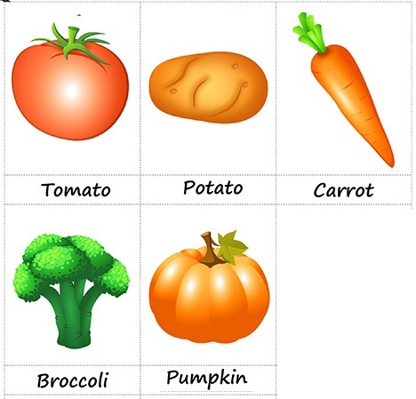

Zabawa - Czego brakuje?
Przygotowujemy obrazki warzyw lub prawdziwe warzywa. Wszystkie powtarzamy z dzieckiem, a następnie przykrywamy je materiałem lub kocykiem. Dziecko zamyka oczy, a rodzic wyciąga jeden obrazek/ warzywo. Zadaniem dziecka jest na wskazaniu brakującego obrazka / warzywa po zdjęciu kocyka.

Fruit or Vegetable? Owoc czy warzywo?

Wykorzystujemy karty z poprzedniego tygodnia lub prawdziwe owoce i warzywa. Na dywanie leżą dwie obręcze, jedna jest oznaczona jako owoce, a druga jako warzywa. Dziecko losuje obrazek, podaje jego nazwę, mówi czy to owoc czy warzywo kładąc go w odpowiedniej obręczy.
Karta pracy - młodsze dzieci. Nazwij, policz i pokoloruj warzywa.
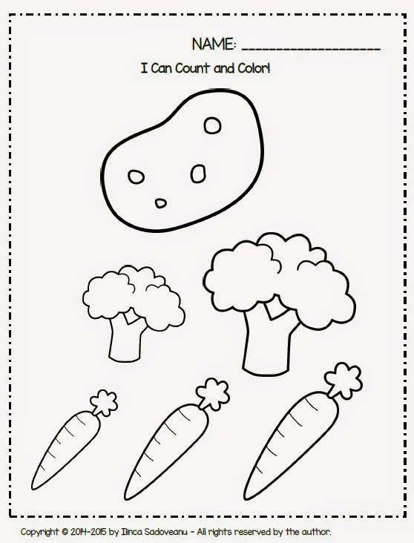
Karta pracy dla wszystkich dzieci - posegreguj warzywa i owoce do odpowiednich koszyków.

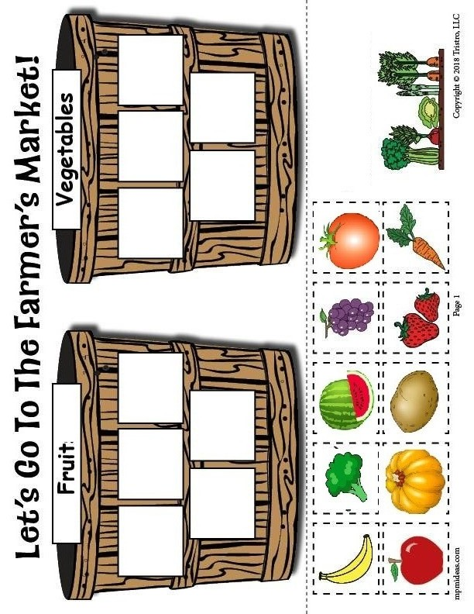

Karta pracy - starsze dzieci. Policz warzywa i zapisz ich liczbę.
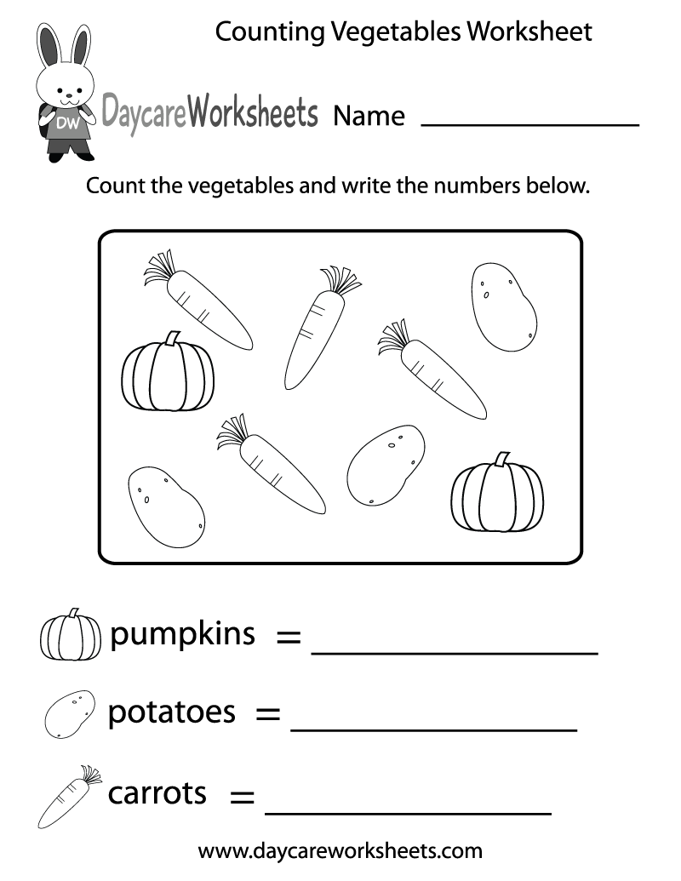
Karta pracy dla starszych - Pokoloruj warzywa i owoce według podanych zdań
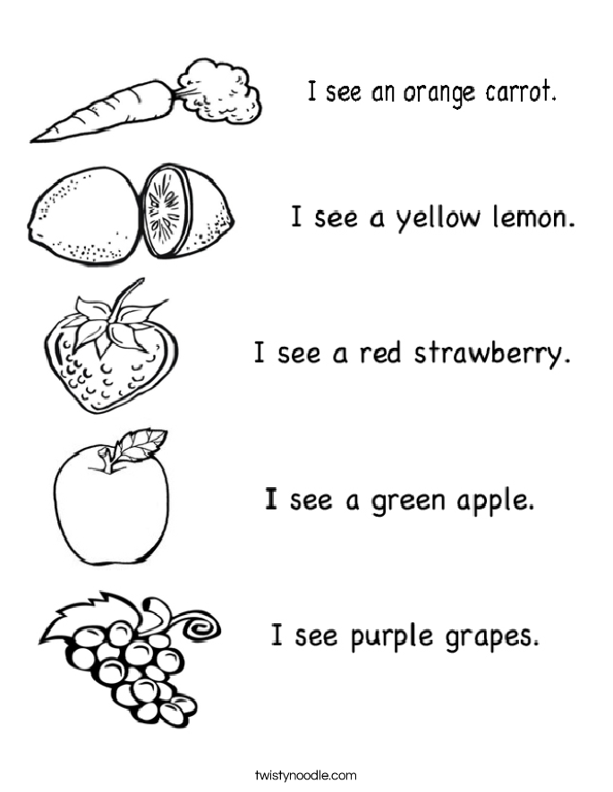

Karta pracy dla młodszych dzieci - nazwij po angielsku owoce i warzywa. Pokoloruj lub pomaluj je na wskazany kolor.
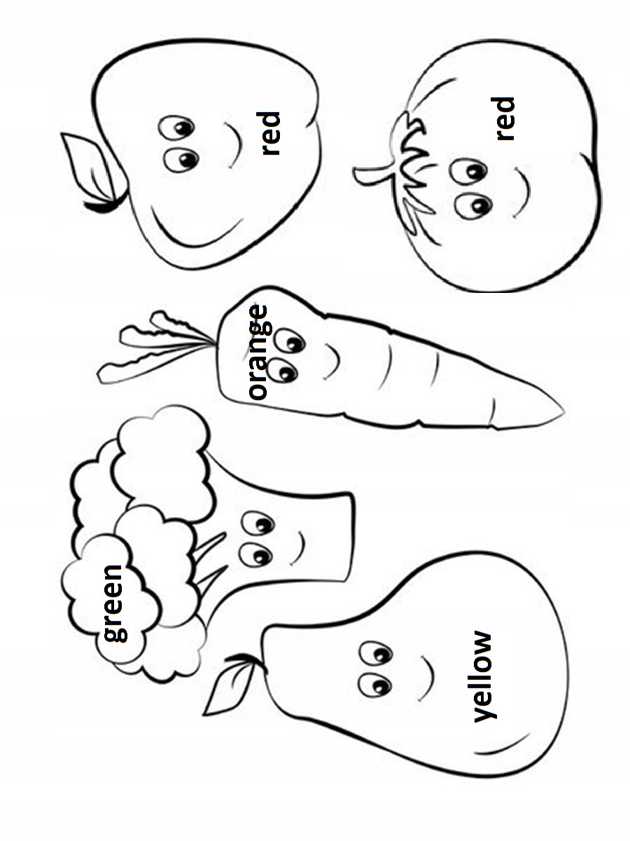
Zabawa - tree, bush or ground? Trzy plansze przedstawiają miejsca , z których wyrastają poszczególne warzywa i owoce. Dzieci losują obrazki, nazywają owoce i warzywa, które już znają i używają kleju, aby dopasować kółeczka do odpowiednich obrazków. Plansze znajdują się na końcu pliku.
www.akademialektora.com
Propozycje prac plastycznych związanych z tematem
Umieść swoje ulubione warzywa ( różne) w skrzynce i powiedz np. I like carrots! Yummy!

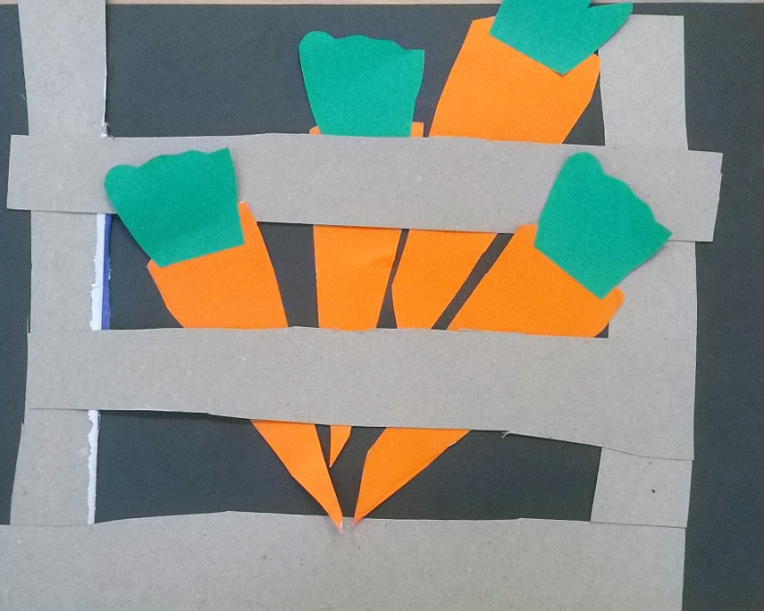

Wykonaj dynię z efektem 3D. Do wykonania pracy potrzebujemy: mąkę pszenną, sól, wodę, farby w odcieniu pomarańczowym, farbę zieloną, łyżeczkę do mieszania i nakładania farb. Przepis na rosnące farby w filmiku instruktażowym.
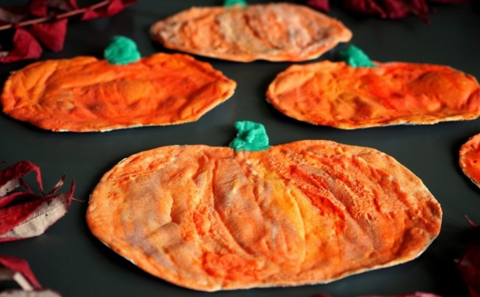
Filmik instruktażowy:
https://www.youtube.com/watch?time_continue=79&v=WvtvC9Le8D4&feature=emb_title

